|  |
| --- |
| **POKOK BAHASAN 2** |
| **OPERATOR, CONTROL FLOW DAN STRING** |

**LEMBAR KERJA DAN TUGAS**

1. Menggunakan Bit Operator

public class OprTest{

public static void main (String[] args){

byte b=0x8;

byte c, d, e, f, g, h, i;

c=(byte)~b;

c &=0xf;

d= (byte) (b | c);

e= (byte) (c>>2);

f= (byte) (e+3);

g= (byte) (c & f);

h= c;

h ^=0x3;

i= (byte) (h >>>1);

i <<=2;

System.out.println(" c = " + c);

System.out.println(" d = " + d);

System.out.println(" e = " + e);

System.out.println(" f = " + f);

System.out.println(" g = " + g);

System.out.println(" h = " + h);

System.out.println(" i = " + i);

}

}

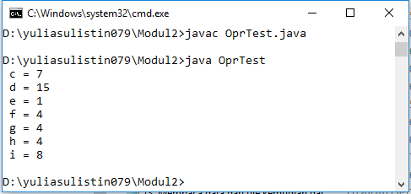

1. Menggunakan pernyataan if

public class TestIf{

public static void main (String argv []){

int x = -3;

if ( x < 0 )

System.out.println("Negatif");

}}

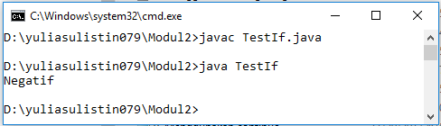

1. Menggunakan pernyataan if-else

public class TestIfElse

{

public static void main (String args [])

{

int a=10, b=13, x=0, y=0;

if (a>b)

x=a;

else

{

x=b;

y=100;

}

System.out.println ("a="+a+ " b="+b+" x="+x+" y="+y);

}

}

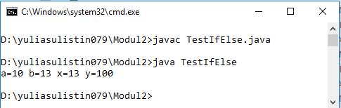

1. Menggunakan pernyataan switch case, dan break

public class TestSwitch {

public static void main (String argv[]) {

char c='_';

switch (c) {

case '+':

System.out.println("Operasi penjumlahan");

break;

case '_':

System.out.println("Operasi pengurangan");

break;

case '/':

System.out.println("Operasi pembagian");

break;

case '*':

System.out.println("Operasi perkalian");

break;

default:

System.out.println("Operasi tidak dikenal");

}

}

}

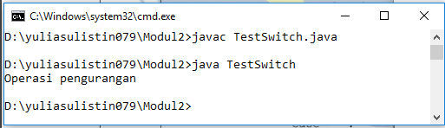

1. Menggunakan Pengulangan dengan while

public class TestWhile {

public static void main (String argv []){

int m;

m = 5;

while (m > 0) {

System.out.println ("Nilai m sama dengan ="+m);

m--;

}

}

}

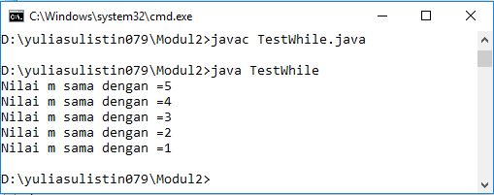

1. Menggunakan Pengulangan do-while

public class TestDoWhile {

public static void main (String argv []) {

int m = 5;

do {

System.out.println(" m ="+m);

m--;

}while (m > 0);

}

}

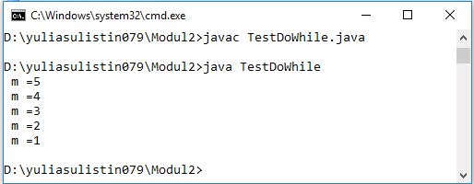

1. Menggunakan Pengulangan dengan for

public class TestFor{

public static void main (String argv []){

int m;

for ( m = 5 ; m > 0 ; m--) {

System.out.println("nilai m adalah "+m);

}

}

}

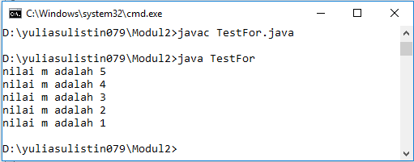

1. Menggunakan Break

public class TestBreak {

public static void main (String argv[]) {

int i, j;

j = 50;

for (i=5; i>0; i--) {

if (j>100)

break;

j += 50;

System.out.println(" i = " +i);

}

System.out.println("Program berhenti i="+i +"j="+j);

}

}

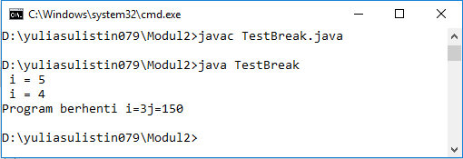

1. Menggunakan continue

public class TestContinue{

public static void main (String arvg []) {

int i, j;

j = 50;

for (i=5; i>0; i--){

if (j>100)

continue;

j += 50;

System.out.println(" i = " +i);

}

System.out.println("Program berhenti i="+i +"j="+j);

}

}

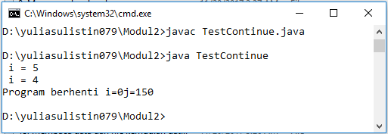

1. Menggunakan Boolean equals (string s)

import java.io.*;

public class Compare {

public static void main (String argv[]) throws IOException{

String tabel[]={"ari", "gali", "ika", "rozi"};

DataInputStream dis=new DataInputStream(System.in);

System.out.println("Berikan nama :");

System.out.flush();

String nama=dis.readLine();

for (int i=0;i<tabel.length;i++){

if (tabel[i].equals(nama)){

System.out.println(nama+" terdaftar dalam tabel");

break;

}

}

} }

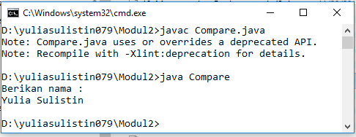

1. Menggunakan Int ComapareTo (string str)

public class StringOperasi{

public static void main (String argv[]){

String salam="Terima Kasih, Anda Belajar Java Programming";

String bagian=salam.substring(5,16);

String satu="Satu", dua="Dua", tiga="Tiga";

System.out.println(bagian);

System.out.println(salam.toUpperCase());

System.out.println(salam.toLowerCase());

System.out.println(satu.compareTo("Satu"));

System.out.println(dua.compareTo("dua"));

System.out.println(tiga.compareTo("tiga"));

}

}

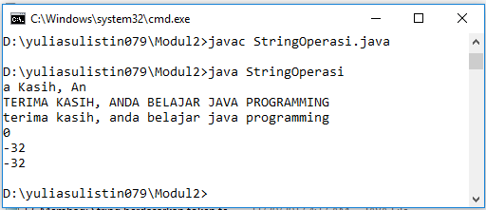

1. Membagi String berdasarkan token tertentu

import java.util.*;

public class TestToken {

public static void main (String argv[]) {

String kalimat= "Di sini Pencerahan Bersemi";

StringTokenizer st =new StringTokenizer(kalimat," ");

while (st.hasMoreTokens()) {

System.out.println(st.nextToken());

}

}

}

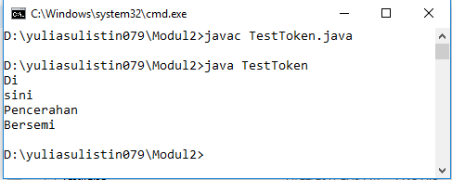

1. Membaca data dari file kemudian menguraikan data tersebut berdasarkan token tertentu

* Membuat file customer.txt dengan struktur sbb

Nama_depan : nama_belakang : kota : propinsi

* Dari file customer.txt tersebut bisa diuraikan data-data customer

dengan menggunakan class dibawah ini

import java.io.*;

import java.util.*;

public class TokenFile {

public static void main (String argv[]) {

TokenFile tt=new TokenFile();

tt.dbTest();

}

public void dbTest() {

DataInputStream dis=null;

String dbRecord=null;

try {

File f=new File ("customer.txt");

FileInputStream fis=new FileInputStream(f);

BufferedInputStream bis=new BufferedInputStream(fis);

dis=new DataInputStream(fis);

//read db

while((dbRecord=dis.readLine())!=null) {

StringTokenizer st= new StringTokenizer(dbRecord, ":");

String namaDepan =st.nextToken();

String namaBelakang =st.nextToken();

String kota=st.nextToken();

String propinsi=st.nextToken();

System.out.println("Nama Depan :"+namaDepan);

System.out.println("Nama Belakang :"+namaBelakang);

System.out.println("Kota :"+kota);

System.out.println("Propinsi :"+propinsi);

}

} catch (IOException e) {

//Catch error

System.out.println("IOExceprion error!"+e.getMessage());

} finally {

if(dis!=null){

try {

dis.close();

} catch (IOException ioe) {

}

}

}

}

}

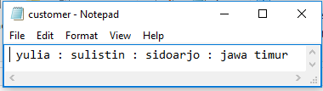

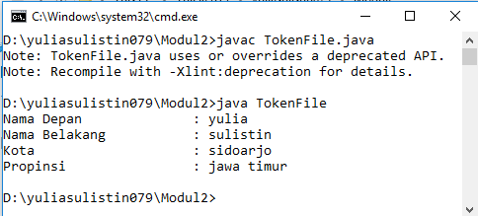

**TUGAS**

1. Buatlah program untuk menghitung jumlah bilangan 1 s/d 100 (1+2+3+4…..+100). Tampilkan hasilnya pada layar monitor.

public class Tugas1 {

public static void main (String argv[]) {

int m,n;

n = 1;

m = 0;

while ( n <= 100 ) {

m = m + n;

n++;

}

System.out.println ("Program menghitung jumlah bilangan 1 sampai dengan 100");

System.out.println ("Nilai (1+2+3+4+...+100) = " + m);

}

}

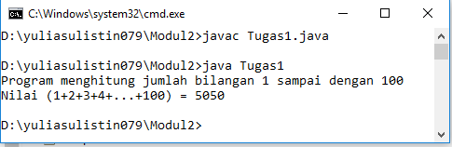

1. Buatlah progam untuk menampilkan semua bilangan dari 1 s/d 100 yang habis dibagi 5 atau habis dibagi 9

public class Tugas2 {

public static void main (String argv[]) {

int a, b, c ;

a = 1;

b = 5;

c = 9;

while (a<=100) {

if (((a%b)==0) || ((a%c)==0))

System.out.println ("Bilangannya adalah " + a);

a++;

}

}

}

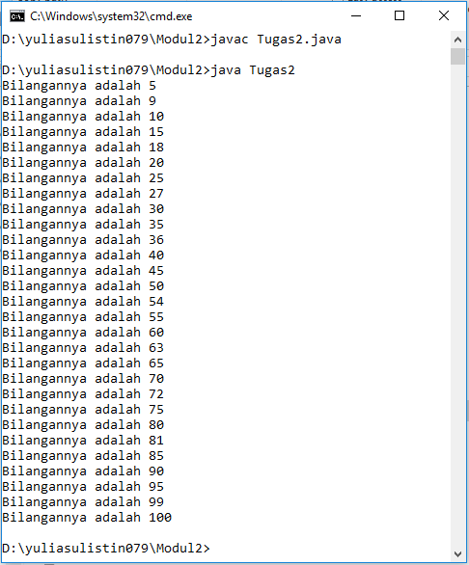

1. Buatlah kode program dengan menggunakan statement if. Yang

menampilkan nilai yang dimasukkan dan memberikan keterangan terhadap nilai tersebut dengan ketentuan sebagai berikut:

Nilai >80 mendapat nilai = A, keterangan : Lulus – memuaskan

Nilai > 70 <=80 mendapat nilai = B, keterangan Lulus – Baik

Nilai > 60 <= 70 mendapat nilai C keterangan Lulus – Cukup

Nilai >50 <= 60 mendapat nilai D keterangan Tidak Lulus – Tidak memuaskan

import java.util.Scanner;

public class Tugas3 {

public static void main (String argv[]) {

Scanner input = new Scanner (System.in);

int nilai;

System.out.print("Masukkan nilai ujian [ 0 - 100 ]: ");

nilai = input.nextInt();

if(nilai >80 && nilai <=100)

System.out.println("Nilai = A , Lulus - Memuaskan");

else if(nilai >70 && nilai <=80)

System.out.println("Nilai = B, Lulus - Baik");

else if(nilai>60 && nilai <=70)

System.out.println("Nilai ujian = C, Lulus - Cukup");

else

System.out.println("Nilai ujian = D, Tidak Lulus - Tidak Memuaskan");

}

}

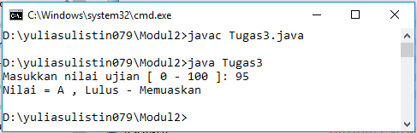

1. Buatlah program untuk menampilkan susunan bilangan biner dari suatu

bilangan bulat, dengan susunan terbalik misalnya biner dari 12 akan ditulis 0011.

import java.io.*;

public class Tugas4 {

public static void main (String argv[]) throws IOException

{

String hasil;

InputStreamReader isr=new InputStreamReader(System.in);

BufferedReader br = new BufferedReader(isr);

System.out.print("Masukkan nilai :");

String nil=br.readLine();

hasil="";

int n = Integer.parseInt(nil);

int v = 1;

while (v <= n/2){

v = v*2;}

while (v>0){

if (n < v){

hasil +="0";

}

else{

hasil +="1";

n = n-v;

}

v=v/2;

}

System.out.println("Nilai biner dari "+nil+" adalah:"+hasil);

System.out.print("Jika di balik hasilnya :");

int nhasil;

char data[]=hasil.toCharArray();

for (nhasil=hasil.length(); nhasil>0; nhasil--){

System.out.print(data[nhasil-1]);

}

System.out.println();

}

}

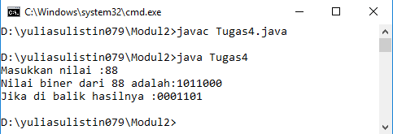

1. Buatlah class untuk membalik urutan kata dalam suatu kalimat.

import java.io.*;

public class Tugas5 {

public static void main(String argv[]) throws IOException{

String KATA, HASIL;

BufferedReader br = new BufferedReader(new InputStreamReader(System.in));

System.out.print("Masukkan KATA : "); KATA= br.readLine();

System.out.println("");

System.out.print("Hasilnya Adalah :");

String [] result = KATA.split("\\s");

for (int x=result.length-1; x>=0; x--)

System.out.print(result[x]+" ");

}

}

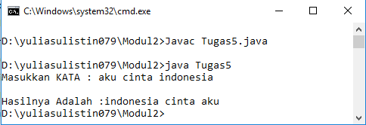

1. Input sebuah nim, dan ganti semua digit ‘1’ menjadi ‘*’.

Contoh layout:

Input NIM Anda : 0111500382

NIM Anda menjadi : 0***500382

Input NIM Anda : 0244500016

NIM Anda menjadi : 02445000*6

import java.io.*;

class Tugas6 {

public static void main(String[] args) throws IOException {

String NIM, HASIL;

BufferedReader br = new BufferedReader(new InputStreamReader(System.in));

System.out.print("Input NIM : "); NIM= br.readLine();

HASIL=NIM.replace('1','*');

System.out.println("NIM Menjadi : "+HASIL);

}

}

